***Documentación complementaria 1***

**Una base de datos multimodal para la recopilación de datos de investigación audiológicos interdisciplinares**

**M. Amparo Callejón-Leblic1,2,*, Sergio Blanco-Trejo1, Brenda Villarreal-Garza1, Ana M. Picazo-Reina1, Beatriz Tena-García1, Ana Lara-Delgado1, Manuel Lazo-Maestre1, Francisco López-Benitez1, Fernando Escobar-Reyero1, Marta Álvarez-Cendrero1, M. Luisa Calero-Ramos1, Cayetana López-Ladrón1, Cristina Alonso-González1, Francisco Ropero-Romero1, Leyre Andrés-Ustarroz1, Marta Cuaresma-Giráldez3, Mercedes Atienza-Ruiz4,5, J. L. Cantero-Lorente4,5, Alberto Moreno-Conde3, Jesús Moreno-Conde3, Serafín Sánchez-Gómez1**

*1Unidad de Otorrinolaringología, Hospital Universitario Virgen Macarena, Sevilla, España*

*2Grupo de Ingeniería Biomédica, Universidad de Sevilla, Sevilla, España*

*3Unidad de Innovación, Hospital Universitario Virgen Macarena, Sevilla, España*

*4Laboratorio de Neurociencia Funcional, Universidad de Pablo de Olavide, Sevilla, España*

*5Centro de Investigación Biomédica en Red de Enfermedades Neurodegenerativas en Red (CIBERNED), Madrid, España*

**\*Autor de correspondencia**: [mcallejon@us.es](mailto:mcallejon@us.es)

Esta documentación complementaria incluye la visualización de datos que no se indican en el cuerpo principal del artículo. La documentación complementaria visualiza capturas de la base de datos y de las secciones principales. La S1_Figura 1 muestra algunas capturas del módulo de registro principal de la base de datos:

1. El panel A muestra el portal de inicio de sesión a la plataforma de base de datos. Se solicita a los usuarios que ingresen sus credenciales de acceso para poder iniciar sesión en la plataforma digital. Para utilizar la versión demo, el lector debe utilizar la siguiente información:
   1. Enlace: <https://plataforma.innovacionsalud.org/auth/misiones_a1/login>
   2. Usuario: demo_misiones
   3. Clave: 123456
2. El panel B muestra una visualización del estado clínico basal y los datos demográficos, en concreto aquellos relacionados con enfermedades concomitantes tales como cardiovasculopatías, antecedentes de cáncer, trastornos del sueño, etc.
3. El panel C muestra la sección de «Hipoacusia», donde se presenta una descripción más específica de la enfermedad.
4. El panel D muestra la sección de «Audiometría» y «Logoaudiometría».

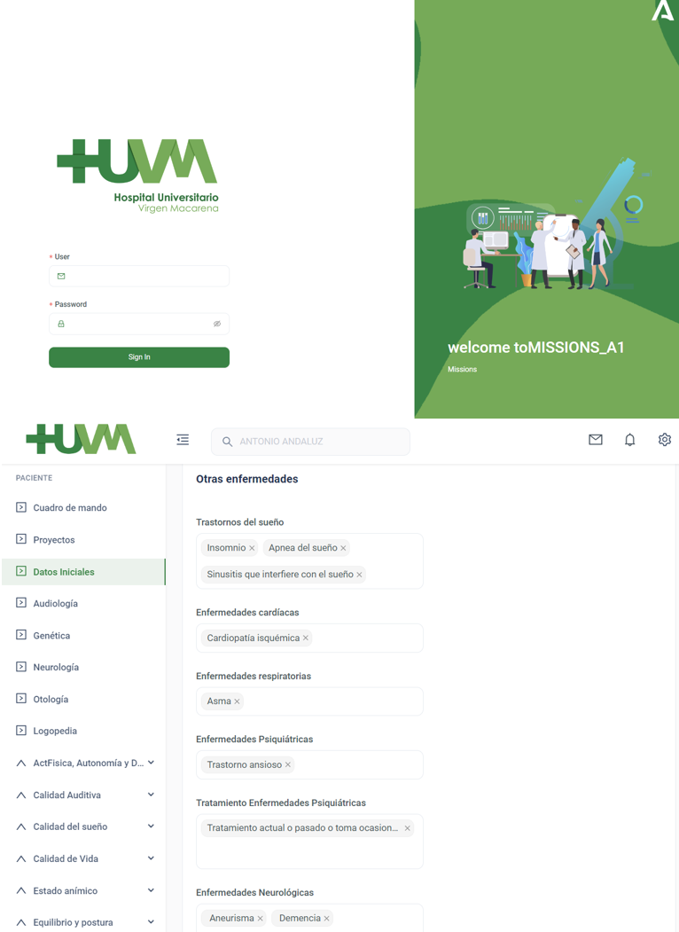

B.

A.

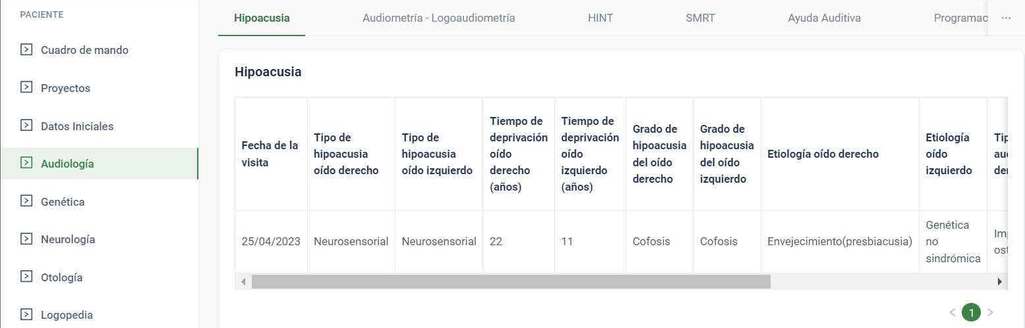

D.

C.

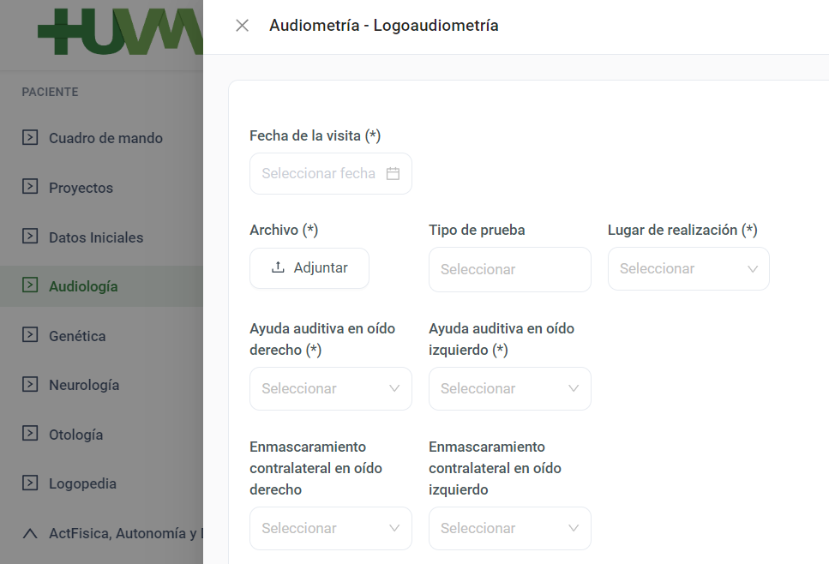

S1_Fig1. A. Portal de acceso a la plataforma de datos multimodal. B. Apartado clínico y sociodemográfico. C. Sección de «Hipoacusia». D. Sección de «Audiometría» y «Logoaudiometría».